Guía de autoaprendizaje N°1 Biología II°Medio
Nombre:_______________________________Curso:__________Fecha:_______
Objetivo de Aprendizaje:
OA1: Explicar cómo el sistema nervioso coordina las acciones del organismo para adaptarse a estímulos del ambiente por medio de señales transmitidas por neuronas a lo largo del cuerpo, e investigar y comunicar sus cuidados, como las horas de sueño, el consumo de drogas, café y alcohol, y la prevención de traumatismos.
Instrucciones: Lea la guía de contendios atentamente, para luego responder la guía de actividades.

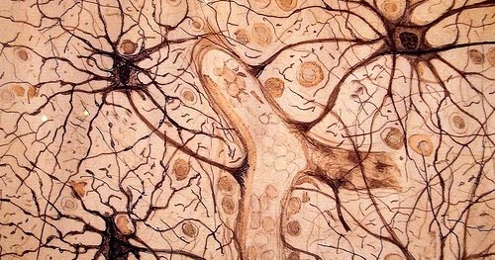
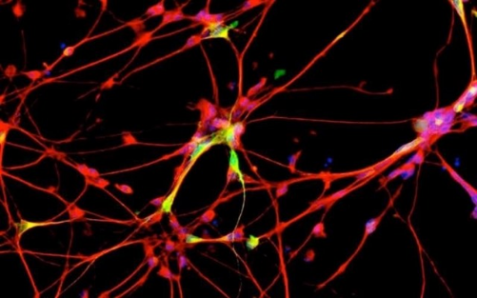
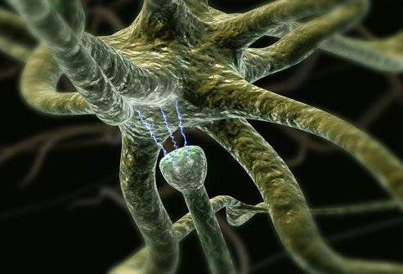
¿Qué células estan a cargo de de la regulación del Sistema Nervioso?

En las imágenes se observa una red de conexiones entre células llamadas neuronas. Actividades mentales, como la memoria y las emociones, dependen de las redes que este tipo de células van formando.
Neuronas
Es un tipo de célula altamente especializado, que compone el sistema nervioso, encargado de controlar las funciones voluntarias e involuntarias del organismo.
Las neuronas se caracterizan por su excitabilidad eléctrica, lo cual se traduce en la capacidad para conducir impulsos neviosos a lo largo de la imnensa red del sistema nervioso, transmitiendolos además a otras células, como las musculares.
Las Estructuras que son parte de una neurona se definen:
- Cuerpo Ceular o soma: estructura que contiene una gran parte del citoplasma. En ella se encuentra el núcleo y gran parte de los organelos, y ocurre la mayor parte de la actividad metábolica de la neurona.
- Dendritas: Prolongaciones ramificadas del soma, que reciben señales de otras neuronas por medio de unas estructuras llamadas botones sinápticos.
- Axón o fibra nerviosa: prolongación del soma, más larga que las dendritas, cuya función es transmitir el impulso nervioso. Las agrupaciones de axones de diferentes neuronas, ubicadas en el Sistema nervioso periférico, forman estructuras denominadas nervios.
- Vaina de mielina: capa aislante que rodea entrecortadamente al axón de muchas neuronas que aumenta la velocidad de la conducción del impulso nervioso.
- Nodo de ranvier: segmentos del axón en los que se interrumpe la vaina de mielina. En estos, el axón puede intercambiar sustancias con el líquido que rodea a la neurona.
- Terminal axónica o sináptica: conjunto de ramificaciones terminales del axón, cada una de las cuales termina en protuberancias llamadas botones sinápticos, que transmiten señales a otras neuronas o células efectoras.
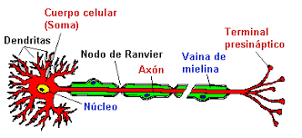
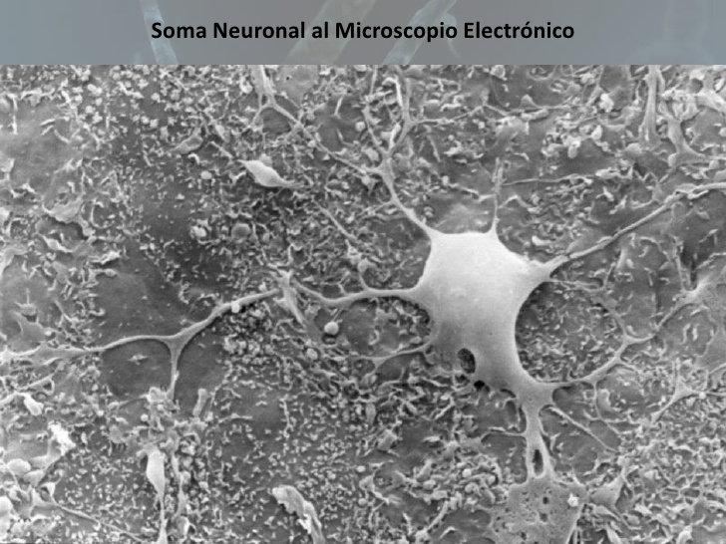

Tipos de Neuronas
Según la clasificación existen tipos de neuronas sgún forma y función:
Según su número de prolongaciones | Según su función
Unipolar: tiene solo una prolongación que nace desde el soma y luego se divide en dos | Aferentes o sensitiva: conducen el impulso nervioso desde los receptores hacia el sistema nervioso central.
Bipolares: tiene dos prolongaciones que nace desde el soma, una dendrítica y otra axónica. | Eferentes o motoras: conducen impulsos nerviosos desde el sistema nervioso central hacia los efectores o músculos.
Multipolares: presentan un axón único y varias dendritas que emergen desde el soma. | De asociación o interneuronas: presentes en el sistema nervioso central, transmiten el impulso nervioso entre las neuronas aferentes y eferentes.
Pseudounipolar: Son neuronas en las que del soma únicamente surge una prolongación o neurita, la cual actuará como axón y a la vez dispondrá de dendritas con lo que puede tanto recibir como transmitir información.

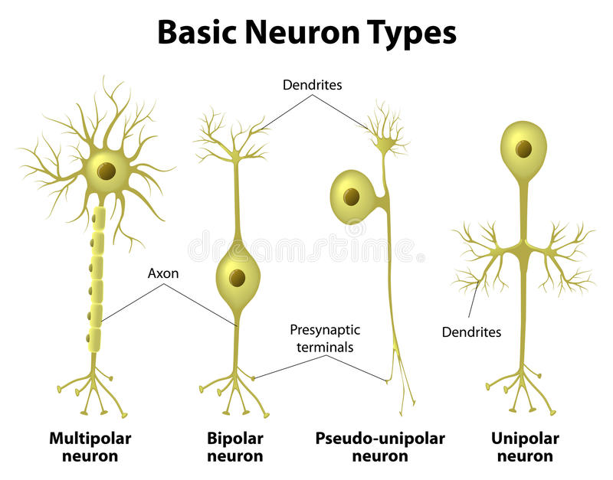

Guía de autoaprendizaje N°1 de Biología II° Medio
Nombre:__________________________________Curso:_________Fecha:___________
Objetivo de Aprendizaje:
OA1: Explicar cómo el sistema nervioso coordina las acciones del organismo para adaptarse a estímulos del ambiente por medio de señales transmitidas por neuronas a lo largo del cuerpo, e investigar y comunicar sus cuidados, como las horas de sueño, el consumo de drogas, café y alcohol, y la prevención de traumatismos.
Instrucciones: Luego de leer antentamente la guía de contenidos, responder la guía de actividades.

- Observa la figura e indica el nombre de la estructura señalada
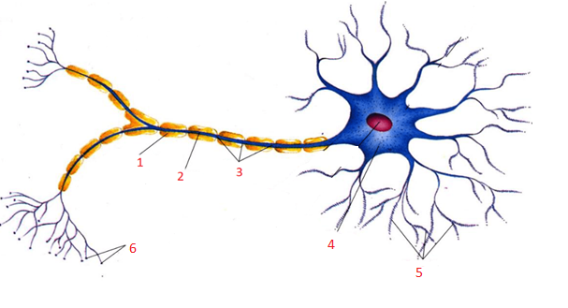

- Complete el texto con las palabras que se presentan a continuación
Las neuronas son ____________ especializadas en la recepción y ____________ de señales. En las neuronas encontramos tres partes claramente diferenciadas: las dendritas, el cuerpo celular y el axón. Las ________________ son pequeñas prolongaciones ramificadas del cuerpo ________________ y se ocupan de recoger la información. El _____________ celular es la parte más gruesa de la ______________. En él se encuentran el ______________ y la mayoría de los orgánulos celulares. Recibe la información de las dendritas. Por último, el ___________ es una larga prolongación que parte del cuerpo celular y se ramifica en su extremo formando los ____________.
Botones – celular – transmisión – dendritas – células – cuerpo – axón – nuerona – núcleo

- Dibuje un esquema simple de los tipos de neuronas.
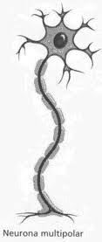
- Neurona Multipolar | - Neurona bipolar | - Neurona Unipolar | - Neurona pseudopolar

- Responda brevemente las preguntas sobre Neuronas
- ¿Qué función poseen las neuronas en nuestro organismo?

- ¿Cuál es la función principal de una dendrita?

- ¿Cuál es la función de una neurona motora o eferente?

- Completa con una (V) cuando la frase sea verdadera o una (F) si la frase es falsa.
- ______ El axón de una neurona sirve como capa aislante para disminuir la velocidad de propagacion del impulso nervioso.
- ______Las dendritas son prolongaciones que que reciben señales de otras neuronas.
- ______Las neuronas multipolares tienen dos prolongaciones que nacen desde el soma.
- ______Las neuronas son células especializadas encargadas de controlar las funciones voluntarias e involuntarias del organismo.
- ______el terminal axónico contine gran parte del citoplasma de una neurona.

